Αγαπητά μου παιδιά,
Εύχομαι εσείς και οι οικογένειές σας να συνεχίζετε να είστε καλά και υγιείς!
Αυτή είναι η δεύτερη φορά που επικοινωνώ μαζί σας μέσω της ιστοσελίδας του σχολείου. Δυστυχώς, εξακολουθούμε να παραμένουμε όλοι στο σπίτι - καραντίνα, οπότε τα εξ αποστάσεως μαθήματα είναι η επιλογή που δίνεται σε εμάς τους δασκάλους σας να αξιοποιήσουμε, για να κρατήσουμε όλοι επαφή με το σχολείο και τα μαθήματά μας.
Περίπου κάθε εβδομάδα θα συνεχίζω να επικοινωνώ μαζί σας μέσω της ιστοσελίδας του σχολείου, όπου θα αναρτώ αρχικές οδηγίες, επανάληψη κύριων σημείων του κεφαλαίου που είμαστε και οδηγίες για το πώς εσείς να εργαστείτε στη συνέχεια- όλα αυτά στο φυλλάδιο που θα γράφει οδηγίες. Θα επισυνάπτω επίσης είτε φιλμάκια, είτε παρουσιάσεις και φύλλα εργασίας ή επαναληπτικά που θα χρειαστείτε για το μάθημα.
Για απορίες και αποστολή υλικού μπορείτε να επικοινωνείτε προς το παρόν μαζί μου στο email:
pamlaz@cytanet.com.cy
και πολύ πιθανό σύντομα στο teams.

Εύχομαι να μπορέσουμε να συναντηθούμε γρήγορα!
Παμπίνα Λαζαρίδου

ΠΕΠΤΙΚΟ ΣΥΣΤΗΜΑ

Θεωρία

Πεπτικό σύστημα είναι το σύνολο των οργάνων «σύστημα» που συνεργάζονται μεταξύ τους για την επεξεργασία των τροφών ή αλλιώς την «πέψη», που σημαίνει χώνεψη.

Ο οργανισμός μας παίρνει τις θρεπτικές ουσίες που χρειάζεται από τις τροφές με το πεπτικό σύστημα. Οι τροφές περνούν από τα όργανα του πεπτικού συστήματος, για να διασπαστούν σε θρεπτικά και άλλα συστατικά. Από το λεπτό έντερο τα θρεπτικά συστατικά περνούν στο αίμα το οποίο τα μεταφέρει στα διάφορα μέρη του σώματος.
Ο οργανισμός καίει τις θρεπτικές ουσίες, όταν αυτές ενωθούν με το οξυγόνο.

Οδηγίες

- Διαβάστε τις απαντήσεις των φύλλων εργασίας του προηγούμενου μαθήματος, Λύσεις 1ο
- Ανοίξτε το αρχείο εξάσκηση και κάντε το! (επισυνάπτεται)
- Επαναλάβετε το παιχνίδι ένα ταξίδι που διαρκεί 30 ώρες (επισυνάπτεται)
- Ανοίξτε τα καινούρια φύλλα εργασίας, 2^{ο} Μάθημα και κάντε την εργασία 3. Στείλτε φωτογραφία της εργασίας σας στο email: pamlaz@cytanet.com.cy

Στην Εργασία 3 σας ζητά να φτιάξετε ένα μοντέλο του πεπτικού συστήματος με τη χρήση των διαθέσιμων υλικών του σπιτιού σας, θα μπορούσε να είναι και δικό σας σχέδιο με χρωματιστά μολύβια.

Παραδείγματα μοντέλων:
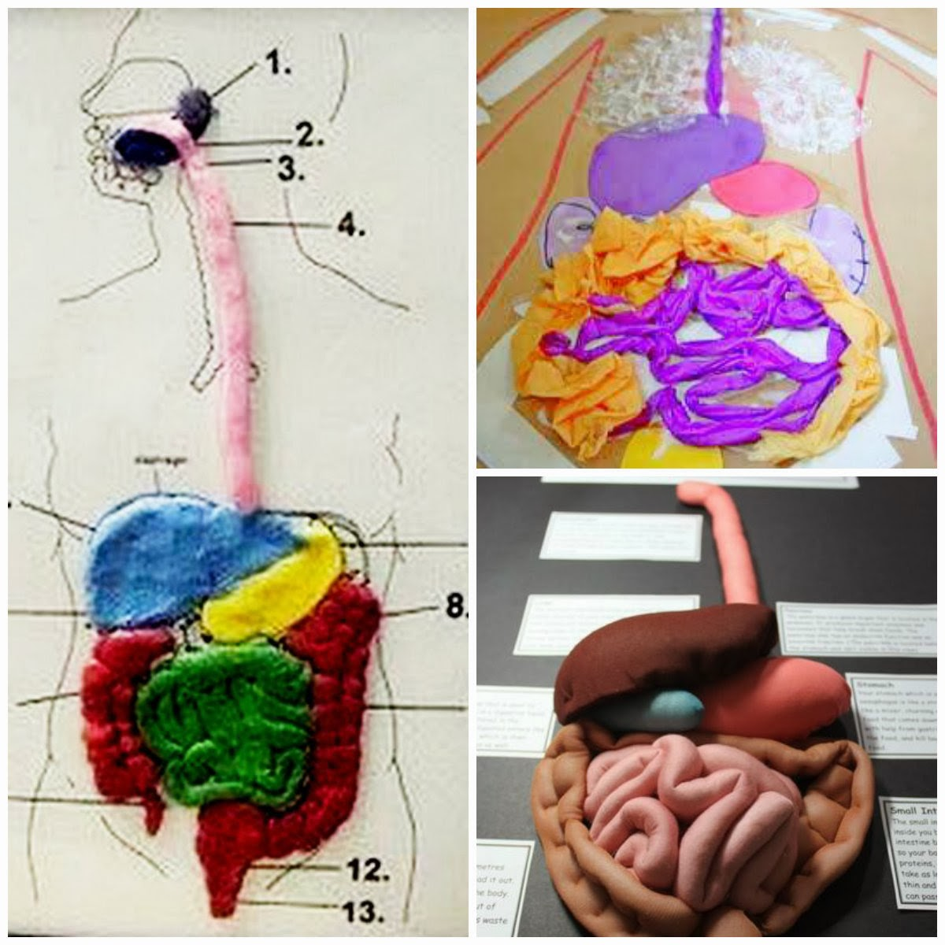

4. Απαντήστε στο ερώτημα της εργασίας 4. Δηλαδή, περιγράψετε την διαδικασία της επεξεργασίας των τροφών αξιοποιώντας τη βοήθεια του μοντέλου σας.

5. Κάντε τις εργασίες 5 και 6 του φύλλου εργασίας.
6. Συμπληρώστε το Eπαναληπτικό _επισυνάπτεται

